คู่มือการใช้งาน

โปรแกรมบัญชีของวิทยาลัยนวัตกรรม มทร. รัตนโกสินทร์ (https://rcim-app.herokuapp.com) นั้นจะมีส่วนของการทำงานแบ่งออกเป็น 6 ฟังค์ชั่นการทำงานหลัก ได้แก่ บัญชีรายวัน , บัญชีแยกประเภท , งบทดลอง , งบดุล , งบกำไรขาดทุน และจัดการข้อมูลระบบ ซึ่งแต่ละอันจะถูกแบ่งตามตำแหน่งของผู้ใช้งานต่างๆดังนี้

|  |  |  |  |  |
| --- | --- | --- | --- | --- |
| ฟังค์ชั่นการทำงาน \ ตำแหน่ง | พนักงานบัญชี | หัวหน้าพนักงาน | ผู้บริหาร | ผู้ดูแลระบบ |
| 1.สมุดบัญชีรายวัน | **✓** | **✓** | **✓** | **✓** |
| 1.1 ค้นหารายการประจำวัน | **✓** | **✓** | **✓** | **✓** |
| 1.2 ทำรายการประจำวัน | **✓** |  |  | **✓** |
| 1.3 แก้ไขรายการประจำวัน |  | **✓** |  | **✓** |
| 2. สมุดบัญชีแยกประเภท | **✓** | **✓** | **✓** | **✓** |
| 3. งบทดลอง | **✓** | **✓** | **✓** | **✓** |
| 4. งบดุล | **✓** | **✓** | **✓** | **✓** |
| 5. งบกำไรขาดทุน | **✓** | **✓** | **✓** | **✓** |
| 6. จัดการข้อมูลระบบ |  | **✓** |  | **✓** |
| 6.1 จัดการผู้ใช้งาน |  |  |  | **✓** |
| 6.2 จัดการผังบัญชี |  | **✓** |  | **✓** |
| 6.3 จัดการสมุดบัญชี |  | **✓** |  | **✓** |
| 6.4 ตั้งค่ายอดยกมา |  | **✓** |  | **✓** |

ซึ่งในการใช้งานระบบได้นั้นจำเป็นต้องมี username และ password เพื่อยืนยันตัวต้นในการเข้าใช้งานระบบก่อน

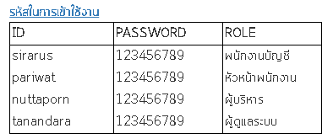

หน้าจอ Login

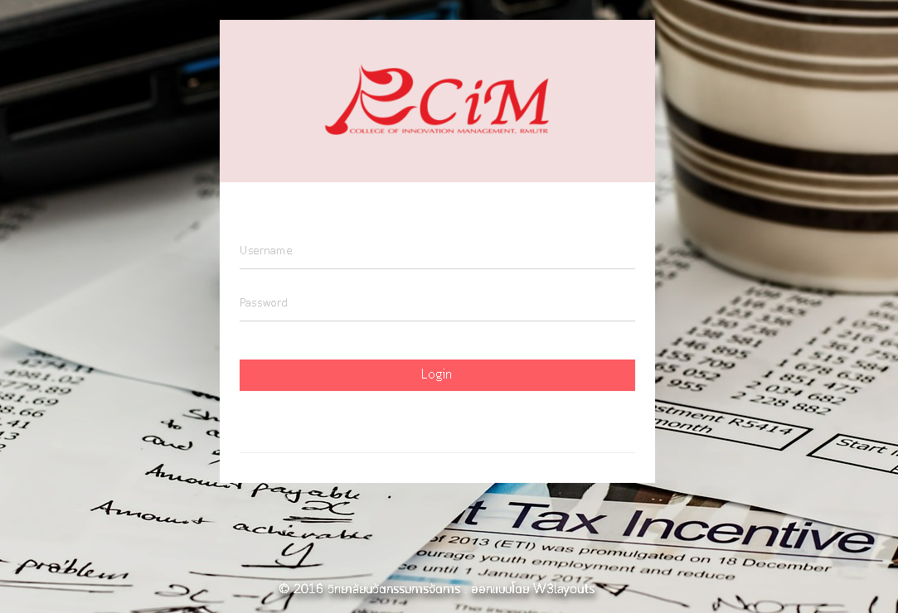

เมื่อเข้าสู่ระบบได้สำเร็จแล้วจะพบกับหน้าแรกของระบบ และแถบเมนูด้านขวา ซึ่งจะแบ่งตามฟังค์ชั่นการทำงานต่างๆ ในระบบ

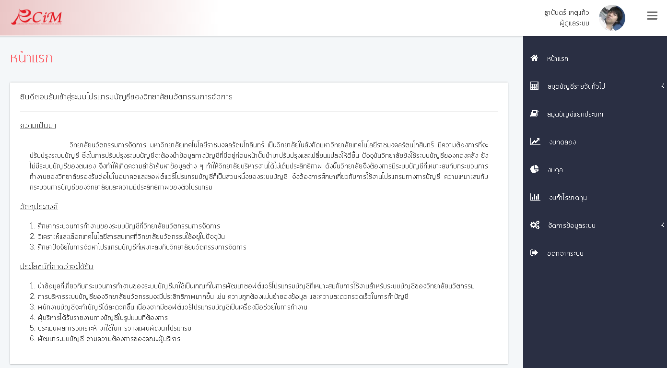

ฟังค์ชั่นเกี่ยวกับสมุดรายวันทั่วไป

1. ค้นหารายการประจำวัน

สามารถค้นหาจากการกำหนดวัน และค้นหาตามเลขที่เอกสารอ้างอิง

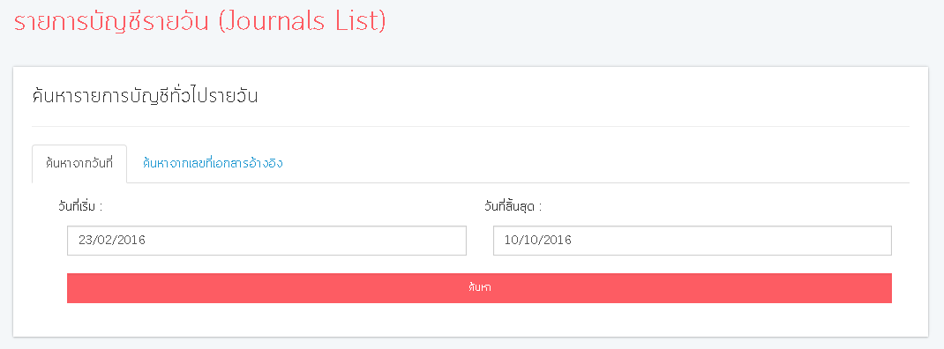

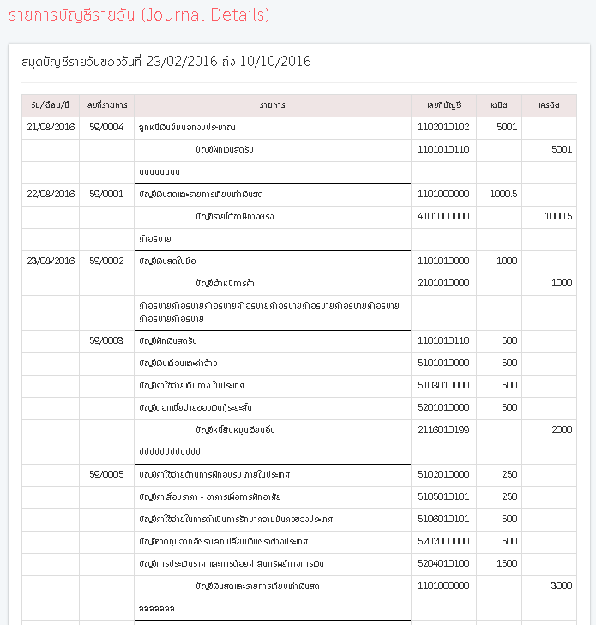

ค้นหาจากเลขที่เอกสารอ้างอิง

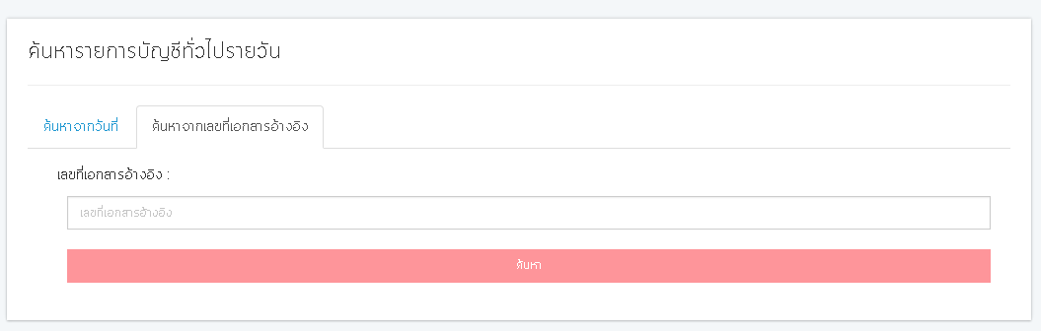

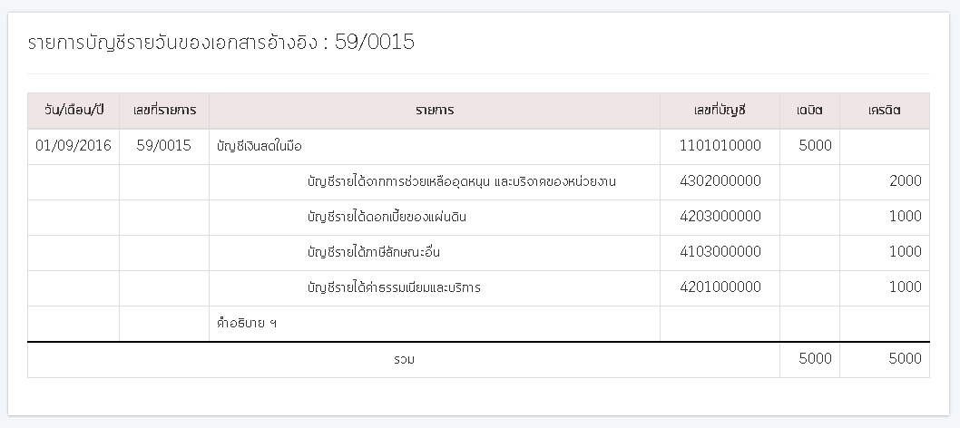

2. ทำรายการประจำวัน

ในการทำรายการประจำวันนั้น ผู้ที่มีหน้าที่รับผิดชอบในการทำรายการประจำวันได้แก่พนักงานบัญชี ซึ่งในการทำรายการประจำวันนั้น จำเป็นต้องกรอกข้อมูลให้ครบถ้วน เช่น ระบุวันที่ทำรายการ , ใส่เลขที่เอกสารอ้างอิง , เลือกชื่อบัญชี , ใส่คำอธิบายรายการ , ใส่รายการ เดบิต เครดิต

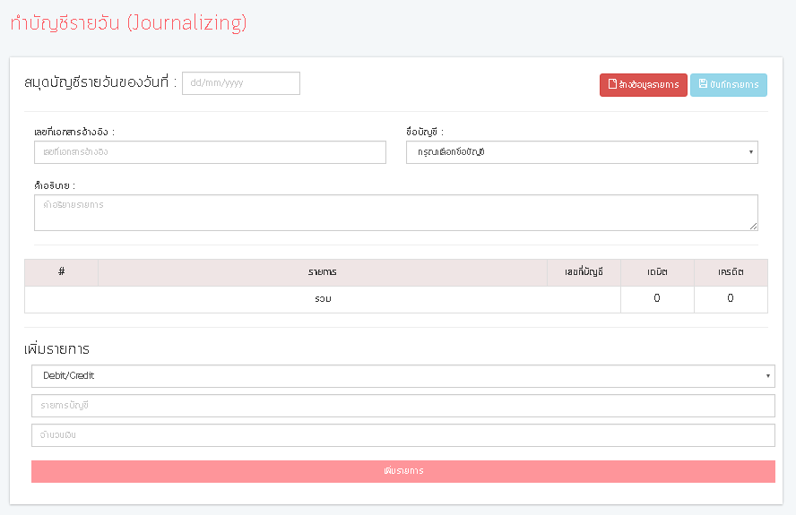

3. แก้ไขรายการประจำวัน

ตำแหน่งที่มีสิทธิ์ในการแก้ไขรายการประจำวันนั้นคือ หัวหน้าพนักงาน ซึ่งสามารถแก้ไขรายการประจำวันที่พนักงานลงผิดพลาดได้

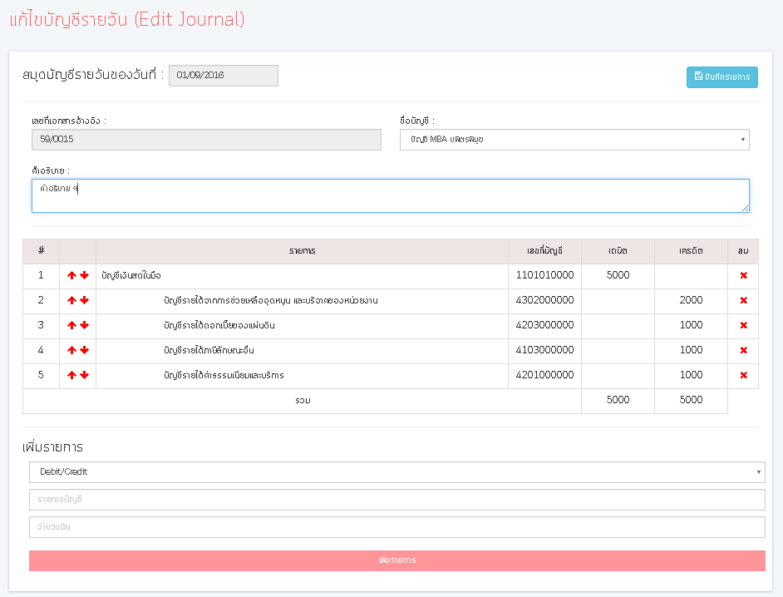

ฟังค์ชั่นเกี่ยวกับสมุดบัญชีแยกประเภท

1. ค้นหารายการแยกประเภท

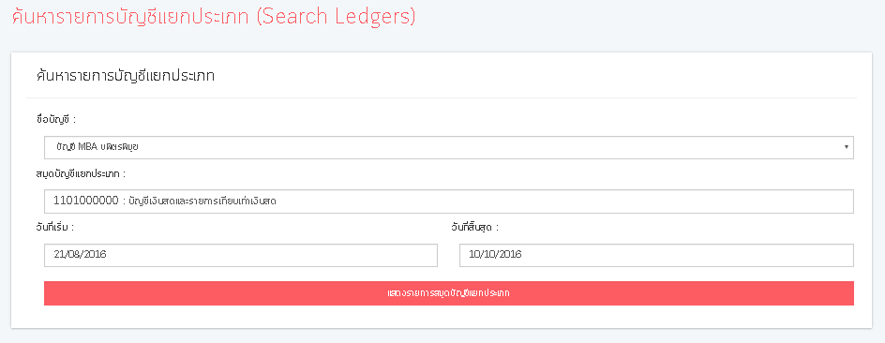

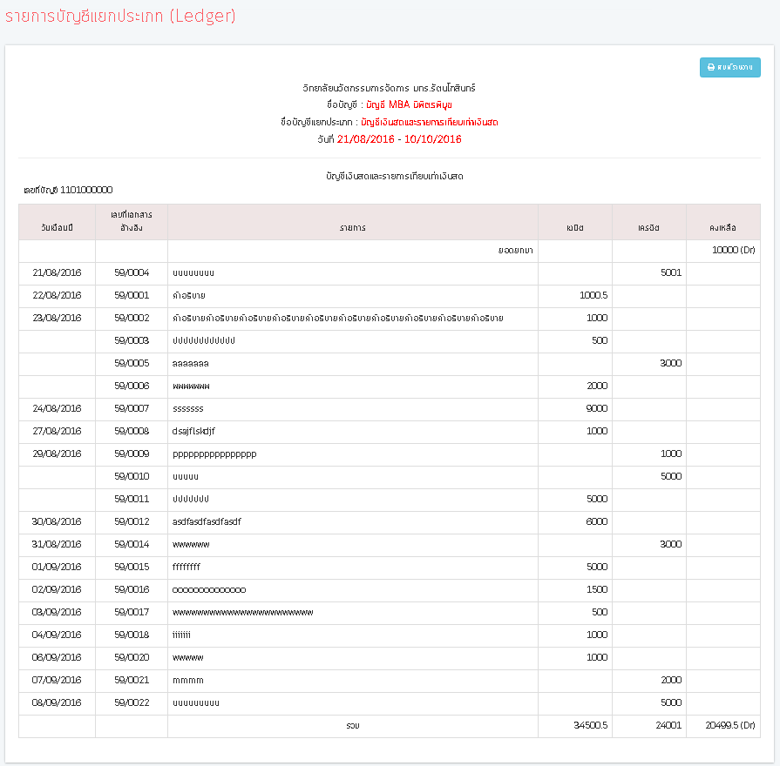

ฟังค์ชั่นเกี่ยวกับงบทดลอง

1. ค้นหางบทดลอง

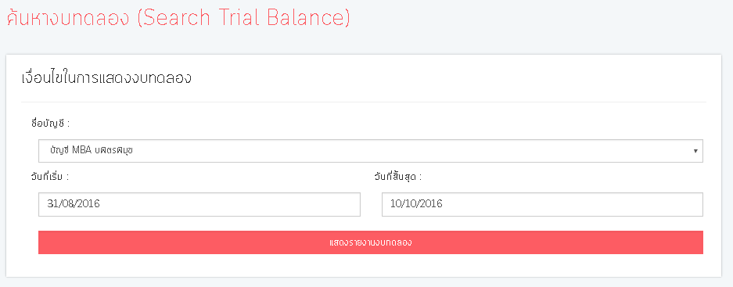

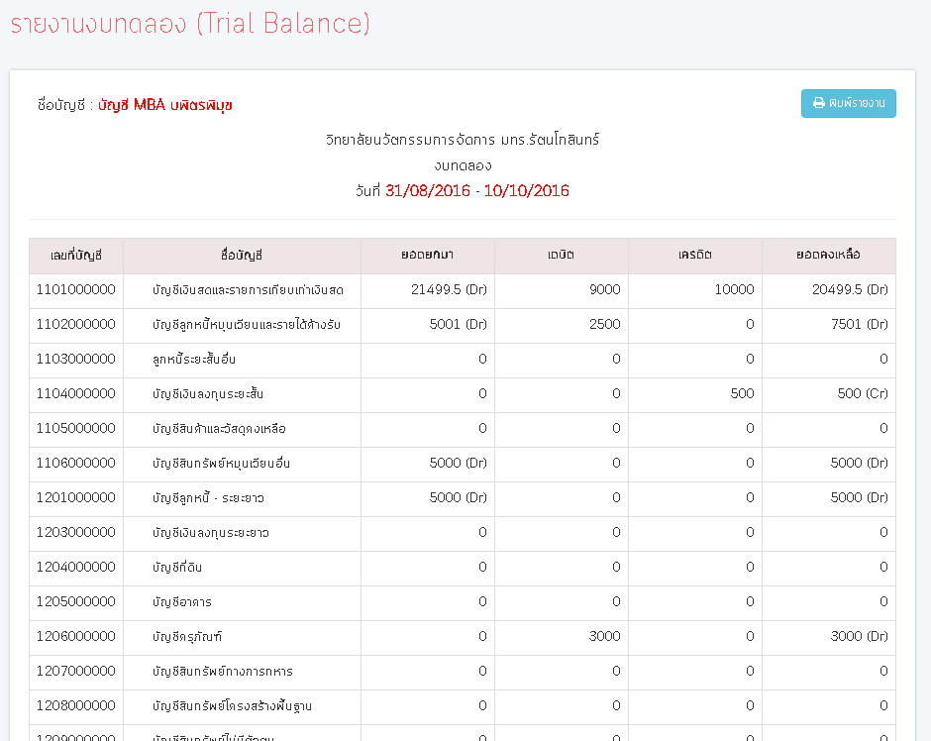

ฟังค์ชั่นเกี่ยวกับงบดุล

1. ค้นหางบดุล

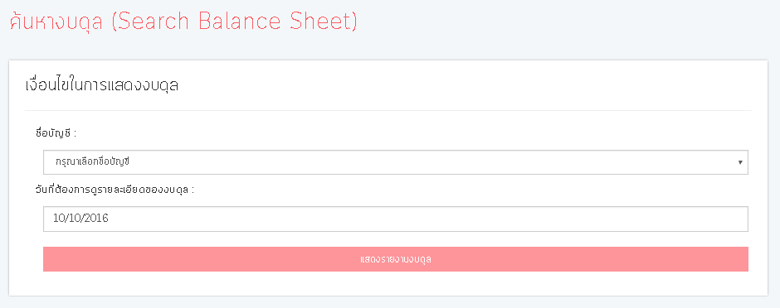

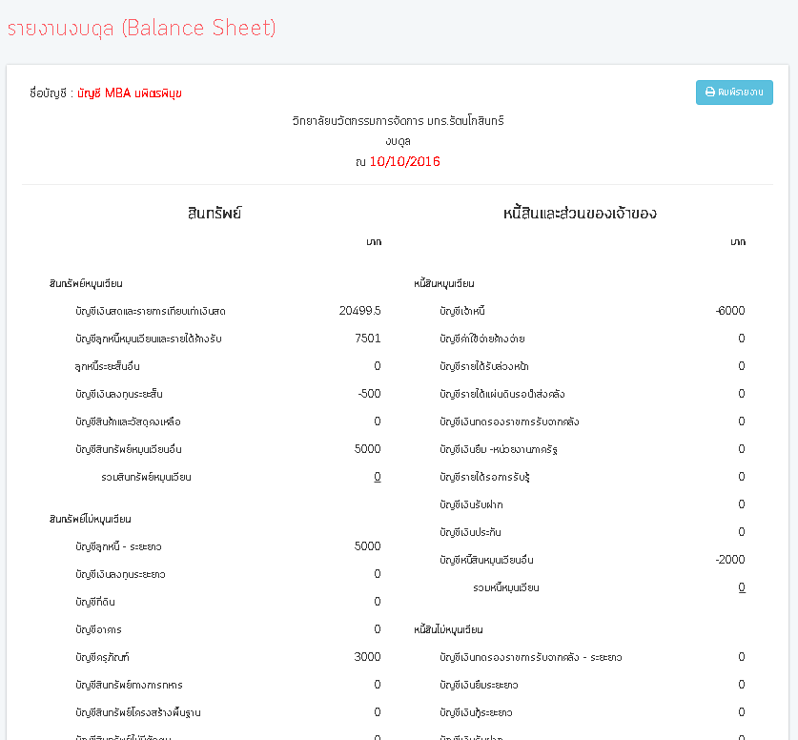

ฟังค์ชั่นเกี่ยวกับงบกำไรขาดทุน

1. ค้นหางบกำไรขาดทุน

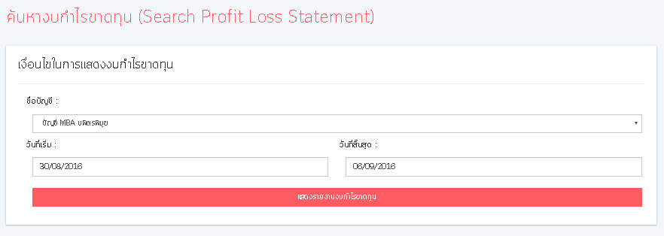

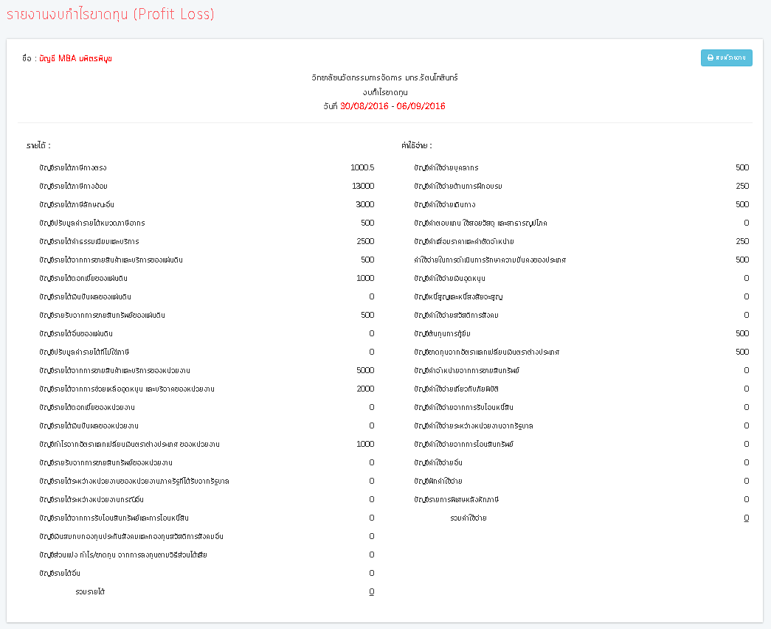

ฟังค์ชั่นเกี่ยวกับการจัดการข้อมูลระบบ

1. จัดการผู้ใช้งานระบบ

ตำแหน่งที่มีหน้าที่รับผิดชอบในการจัดการผู้ใช้งานระบบคือ ผู้ดูแลระบบ ซึ่งสามารถเพิ่ม , ลบ , แก้ไขผู้ใช้งานในระบบได้

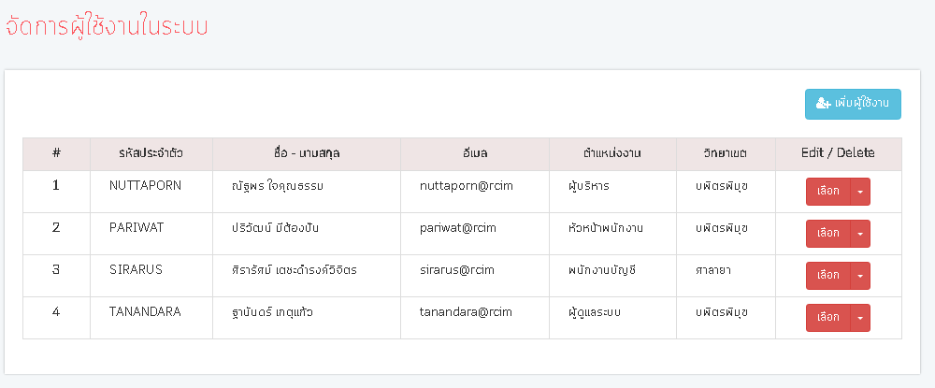

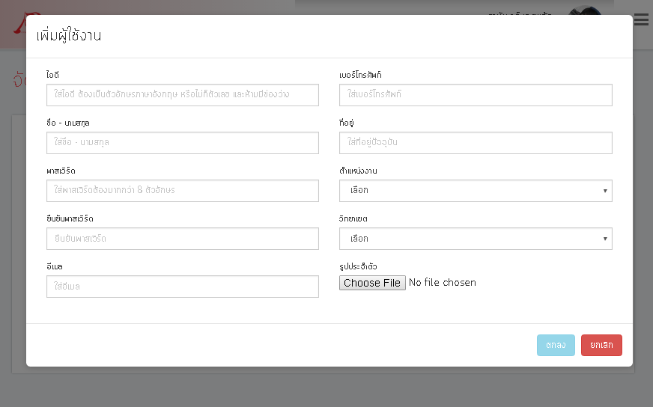

สามารถแก้ไขข้อมูลของผู้ใช้งานได้

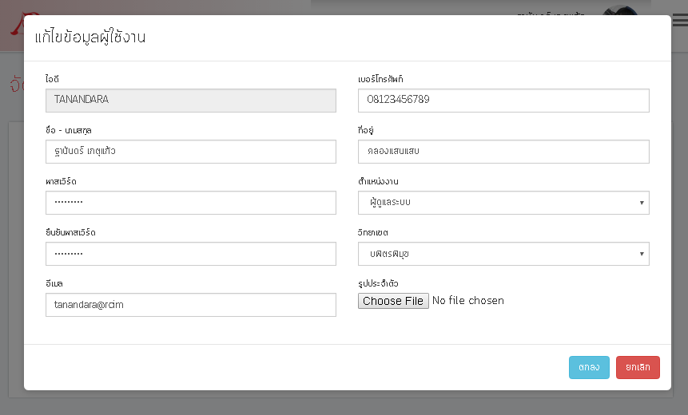

สามารถลบข้อมุลผู้ใช้งานได้

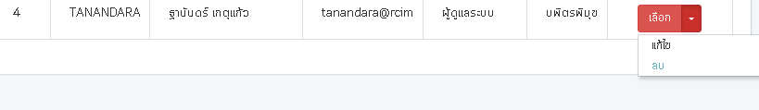

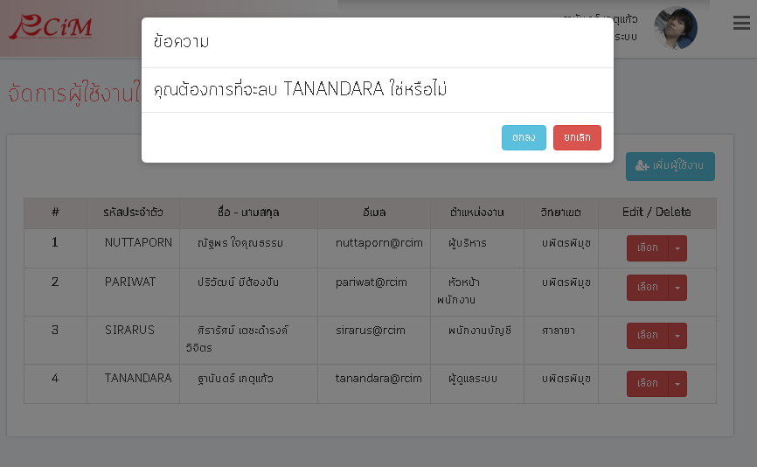

2. จัดการผังบัญชี

สามารถค้นหา และเพิ่ม , ลบ , แก้ไข ผังบัญชีได้ ตำแหน่งที่มีหน้าที่รับผิดชอบในการกำหนดชื่อบัญชีคือ หัวหน้าพนักงานบัญชี

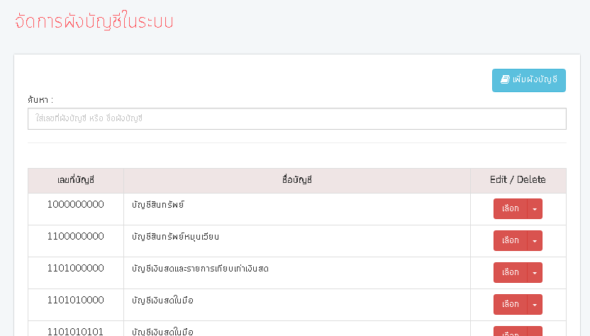

ค้นหาผังบัญชีเพียงแค่กรอกเลขที่บัญชีหรือชื่อบัญชี

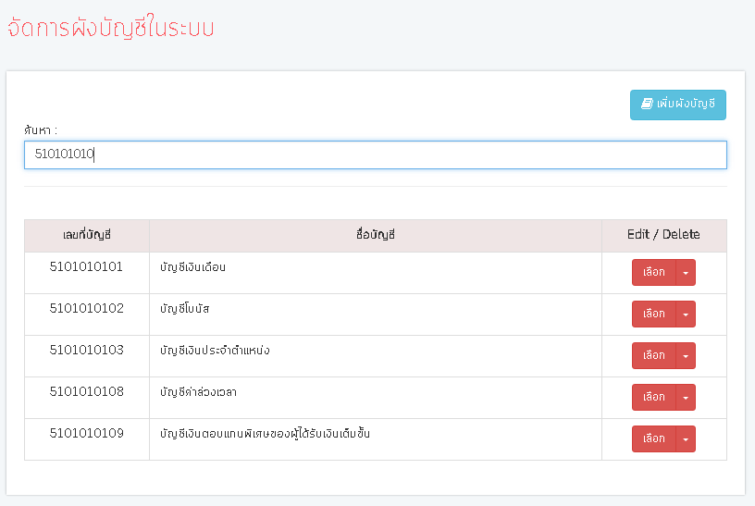

สามารถเพิ่มผังบัญชีได้

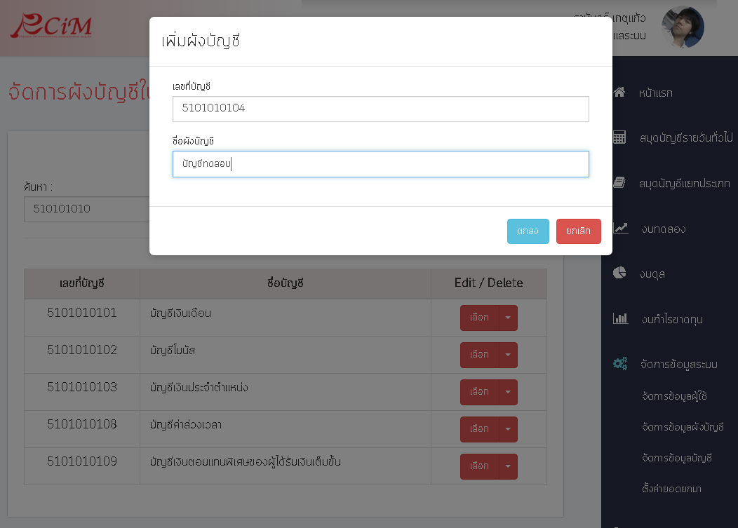

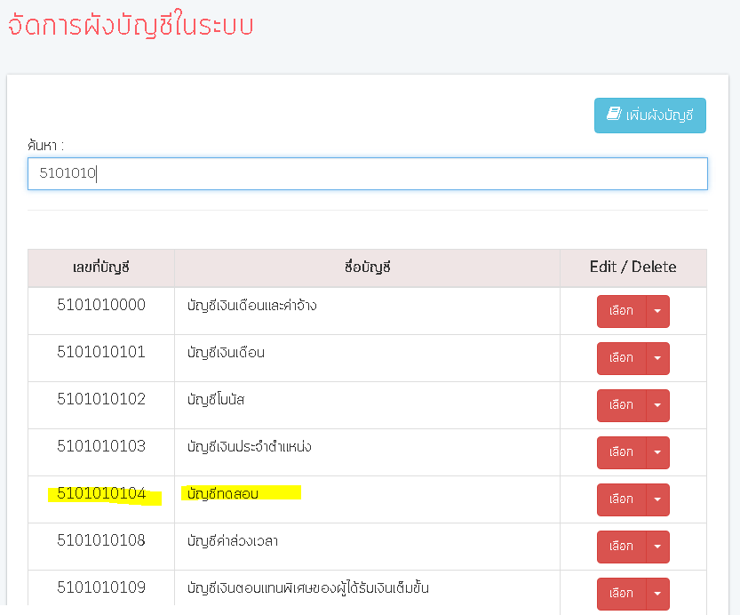

สามารถลบผังบัญชีได้

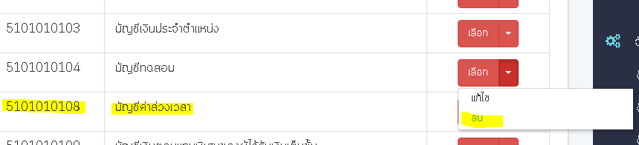

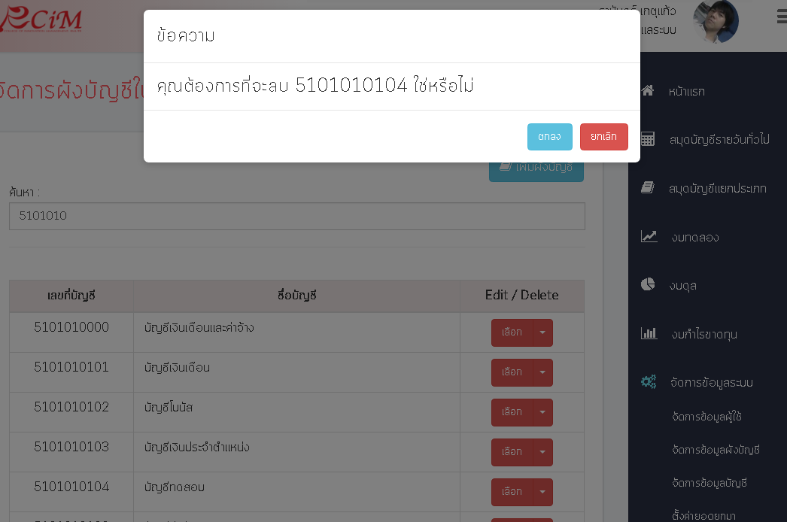

3. จัดการบัญชี

สามารถจัดการชื่อบัญชีต่างๆในระบบได้ ตำแหน่งที่มีหน้าที่รับผิดชอบในการกำหนดชื่อบัญชีคือ หัวหน้าพนักงานบัญชี โดยการทำงานจะเหมือนกับ การจัดการผังบัญชี ที่สามารถ เพิ่ม , ลบ , แก้ไข ได้

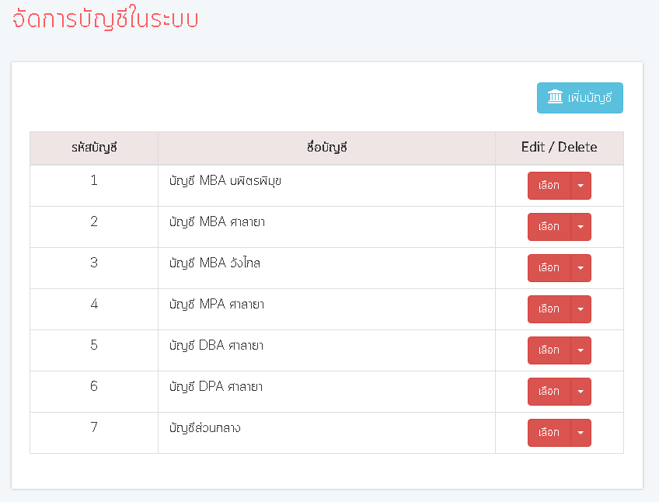

4. ตั้งค่ายอดยอกมา

ในการตั้งค่ายอดยกมาในอดีต ตำแหน่งที่มีหน้าที่รับผิดชอบในการกำหนดชื่อบัญชีคือ หัวหน้าพนักงานบัญชี ซึ่งการทำงานโดยทั่วไปจะเหมือนกับ การทำรายการประจำวัน , การแก้ไขรายการประจำวัน

